2026-06-03 早间日报（系统独立稿）
门禁 6/3＝可交易（身体正常/情绪平静/节奏顺/结果依赖无）；唯一警示＝连续止损数 2（逼近≥3锁定线→降频谨慎，未触发停牌）。心力正常无收缩。总评分 74（盘口52+盘面22）≥70 → 必挂 Maker 单于高质量边缘。现价 66,748。
① 日报正文
不能做：（追）做空
基本面：中性偏空（地缘伊朗强硬延续——美国务卿"不以解除对伊制裁换霍尔木兹通航"、冲突进入第4个月，较6/2"和谈一周内达成"转回强硬；美联储主席沃什任命2名保守派顾问推改革=鹰派；降息预期月内大幅price out。行业：Garrett Jin 1268BTC 5x多单浮亏超1150万、麻吉加仓做多周亏超百万=多头被套）价格部分兑现（BTC自~77k暴跌至66.7k）
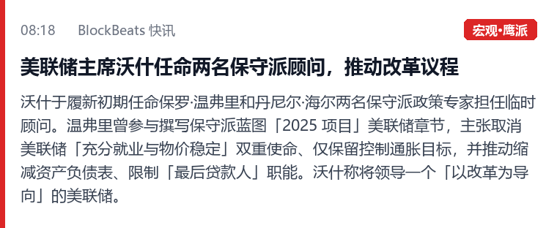
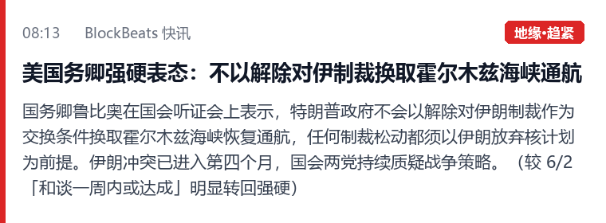
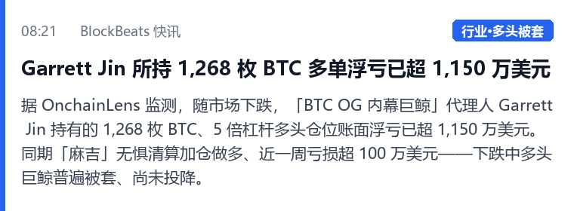
技术面：
盘口（合约）：
CVD下降 价格下降 资金费率上升（为正值） 持仓横盘
解读：利空（6/2放天量678M破位+CVD累积深负持续创低+主动卖压不竭+资费仍正=残余多头未投降=下跌中继；唯6/3早盘砸至日线POC 66,666后微现正Delta，关注超卖反弹）
盘面：
日线级别 暴跌破上升平行通道下轨+0.618斐波，SMA20/200下方空头排列，现价砸落日线POC 66,666 利空
小时级别 1H/4H全空头排列，SMA20向下并跌穿68,300/69,100，前POC 67,000转为头顶压力 利空
趋势确认：空头趋势（单边）
日内支撑：65,800-66,300 日内压力：67,000-67,600
策略：
中线主账户：5/28做多@73,500（底仓30%·5x·1:3·左侧Taker）已触发第三层防守计划、止损出局@68,000（价格口径约-7.5%、PCT 8%、亏损），中线计划本轮终结·现无持仓。状态机＝现金观望，不逆势抄底新中线仓；待基本面与盘面共振企稳、出现高质量入场信号再重建。连续止损2笔，保持纪律、严控敞口。

② Maker 计划（≥70 必挂 · 反弹空）
BTC（策略）：执行概率 60%（已执行 0%） 胜率 65%
反弹空：67,200-67,600（破位的前POC 67,000 + 1H SMA20 下沿 = 最近的高质量反抽阻力带，现价仅需+0.7~1.3%、≥60%可达） 持仓 700 刀 Binance 左侧 盈亏比 1:2.5 以上
止盈：65,400（TP1·+2R）减仓50% / 64,400（TP2·+3R）
止损：站稳 68,400 上方（有效突破1H SMA20+前结构=反抽空失效；单笔约1.5%，<3%）
浮盈防守计划：
第一层：价格首次触及 65,900（+1.5R） 设立4小时级别低点为止损、取消所有加仓
第二层：价格触及 65,400（+2R） 减仓50% 同时设保本损
注意事项：若价格优先触及 65,400（下行目标自行兑现、反抽空机会失效）则此策略取消（撤未成交挂单）
核心（开仓理由）：4日瀑布式破位后砸至日线POC 66,666，下跌中继未竭（CVD深跌+多头被套未投降+资费仍正）；价反抽至67,200-67,600（破位前POC/1H SMA20下沿）遇压顺势做空。单挂边缘等待、价不到不成交（绝不追价）。
⚠️ 执行概率＝价格击中挂单区间的概率（限价单成交概率）·宪法≥60%。现价66,748距入场下沿67,200仅+0.7%、距上沿67,600约+1.3%，且砸至日线POC后超卖、反抽有燃料→可达≈60%。取消价(65,400·成交前撤单)≠止损(68,400·成交后离场)。
持仓事实校准：主账户中线多单已止损出局@68,000（无持仓）；Maker 6/1做多700刀已平仓、6/2手写做多800刀挂单(取消价71,400)随暴跌至66.7k已失效，当前 Maker 无实际持仓。

③ 后附（系统内部备份·不进 Notion 正文）
评分明细（总分 74 = 盘口52 + 盘面22）
盘口 52/70：四维=CVD↓/价↓/资费上升(正)/OI横盘=放量破位+主动卖压持续+残余多头未投降的「下跌中继」组合(强空)；6/2放全周天量678M+最大波幅5228.7=抛售高潮。仅因现价砸至日线POC 66,666、6/3早盘微现正Delta(量极小)略减分→52。
盘面 22/30：接近度6（现处日线POC、距上方67k压力极近）+流动性掠夺7（6/2天量破位扫下方止损）+SMA20 5（日/4H/1H全在下方且向下,满分）+量价3（放量下跌配合,满分）+斐波趋势线1（破通道下轨+0.618）。
总分 74 ≥70 → 必挂 Maker（方向=空，挂价=高质量空头边缘且≥60%可达=67,200-67,600首压反抽带）。
五源支撑
① BlockBeats：Tier1地缘伊朗转强硬(不以制裁换通航/冲突第4月)+美联储沃什鹰派改革(取消双重使命仅控通胀+缩表)+降息预期消退；Tier2 Garrett Jin/麻吉等多头巨鲸普遍被套，ShapeShift巨鲸增持6688ETH/Loracle 2x多HYPE。中性偏空、部分兑现。
② 日线footprint：POC逐级下移76314→71430(6/1)→69354(6/2)→66666(6/3)；CVD累积-70M→-85M→-79M；6/2放天量678M/Delta-15M/H-L5228.7=趋势性放量破位/抛售高潮；6/3早盘Vol11M/Delta+5.8M弱反抽迹象。强空延续。
③ Coinglass 1h(Bybit)：价66,727↓/CVD-25.649K↓创低/资金费率0.0065(正·由0.003升向0.01区间)/OI57.939K(自62K峰回落后横盘略升=新仓进场)=主动卖压持续+残余多头未投降=下跌中继。
④ FedWatch：6/17不变98.6%、降息1.4%、加息0%；降息概率1月前6.7%→现1.4%(月内大幅price out)，近1日0.4%→1.4%微升(暴跌后小幅避险)→macro中性偏紧。
⑤ TradingView 日/4H/1H/15m：日线收66,779破通道下轨+0.618砸至日线POC 66,666；4H/1H全空排列、SMA20向下、跌穿68,300/69,100，前POC 67,000转压力；15m手绘压力(6.2)71,600-72,000、支撑(6.2)70,200-70,600均远在现价上方(全转头顶供给)。最近高质量反抽空边缘=67,200-67,600。两层收口利空。
不能做推导
空头单边+价砸至日线POC 66,666低位→最易被收割侧=66,666低位右侧追空(4日瀑布后超卖,易遭短挤/反弹反包)。禁「追做空」(仅禁右侧)；反抽至67,200-67,600的左侧反应空(=本Maker)、POC企稳的左侧低多反包均不禁。

